一例犬急性胃扩张-扭转综合症的诊断与治疗
孙晓静 赖晓云
（无锡市派特宠物医院，江苏 无锡214002）
摘要：急性胃扩张-扭转综合症（GDV）是一种突发性的、剧烈的致命性胃肠道疾病。很多品种的犬都能发生，一般影响大型，深胸品种的犬。最常见品种犬有大丹犬、德国牧羊犬、标准贵妇犬、杜宾犬爱尔兰赛特犬、圣伯纳犬。GDV的病因尚不清楚。但过度饮食和过度饮水后剧烈运动可导致GDV。所有年龄的犬都可以发生，但是老龄犬的发病率更高。
关键词：德国牧羊犬；急性胃扩张-扭转综合症
- 病例介绍
2010年10月06日，一只德国牧羊犬来我院就诊，性别；公。年龄；一岁。 体重32公斤。主诉该犬从9月21号开始拉稀，大便时好时坏，有时有血丝，未见呕吐，食欲正常，10月06号晚上大概6点钟开始拉稀，主人喂其氟哌酸和黄连素，晚上大概十点钟左右呕吐，凌晨十二点钟疼痛难忍，在地上打滚翻转。
- 临床检查
T；38.3℃。心率；110次/min。呼吸60次/min。视诊大量流涎，烦躁不安，呼吸急促。触诊腹部疼痛，胃部鼓胀。
- 实验室检查
  - X-光检查：
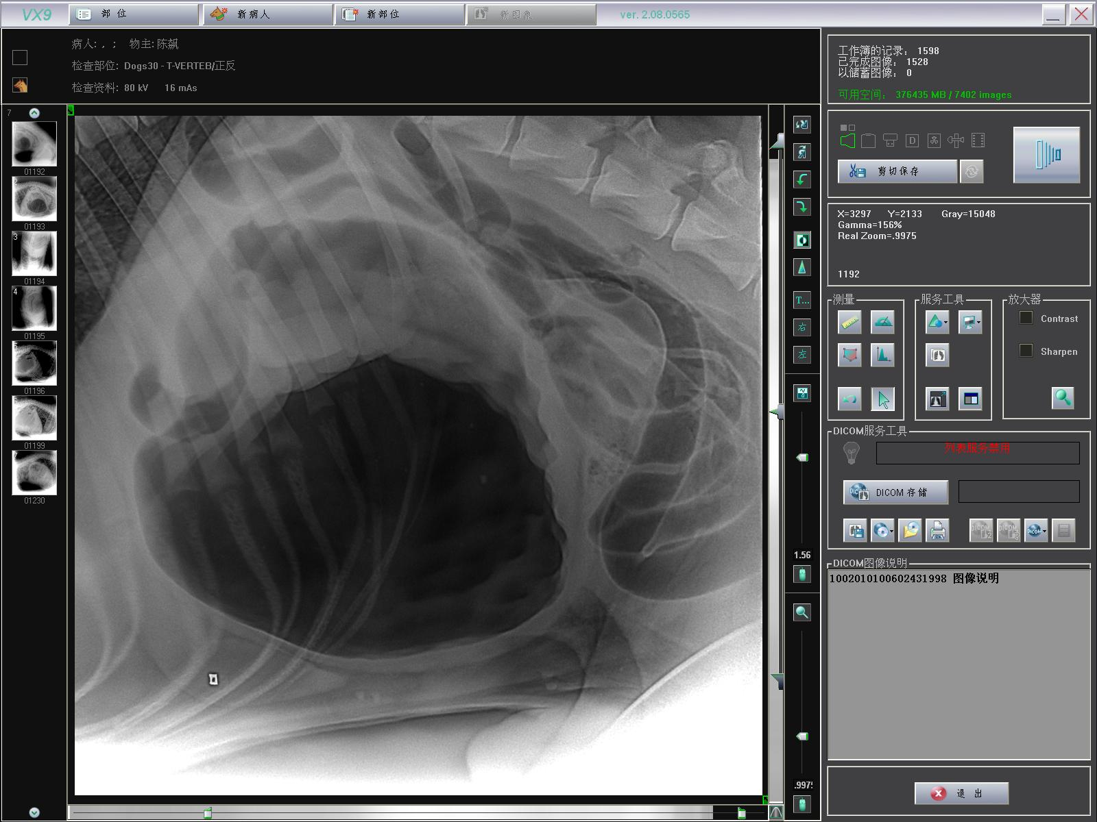
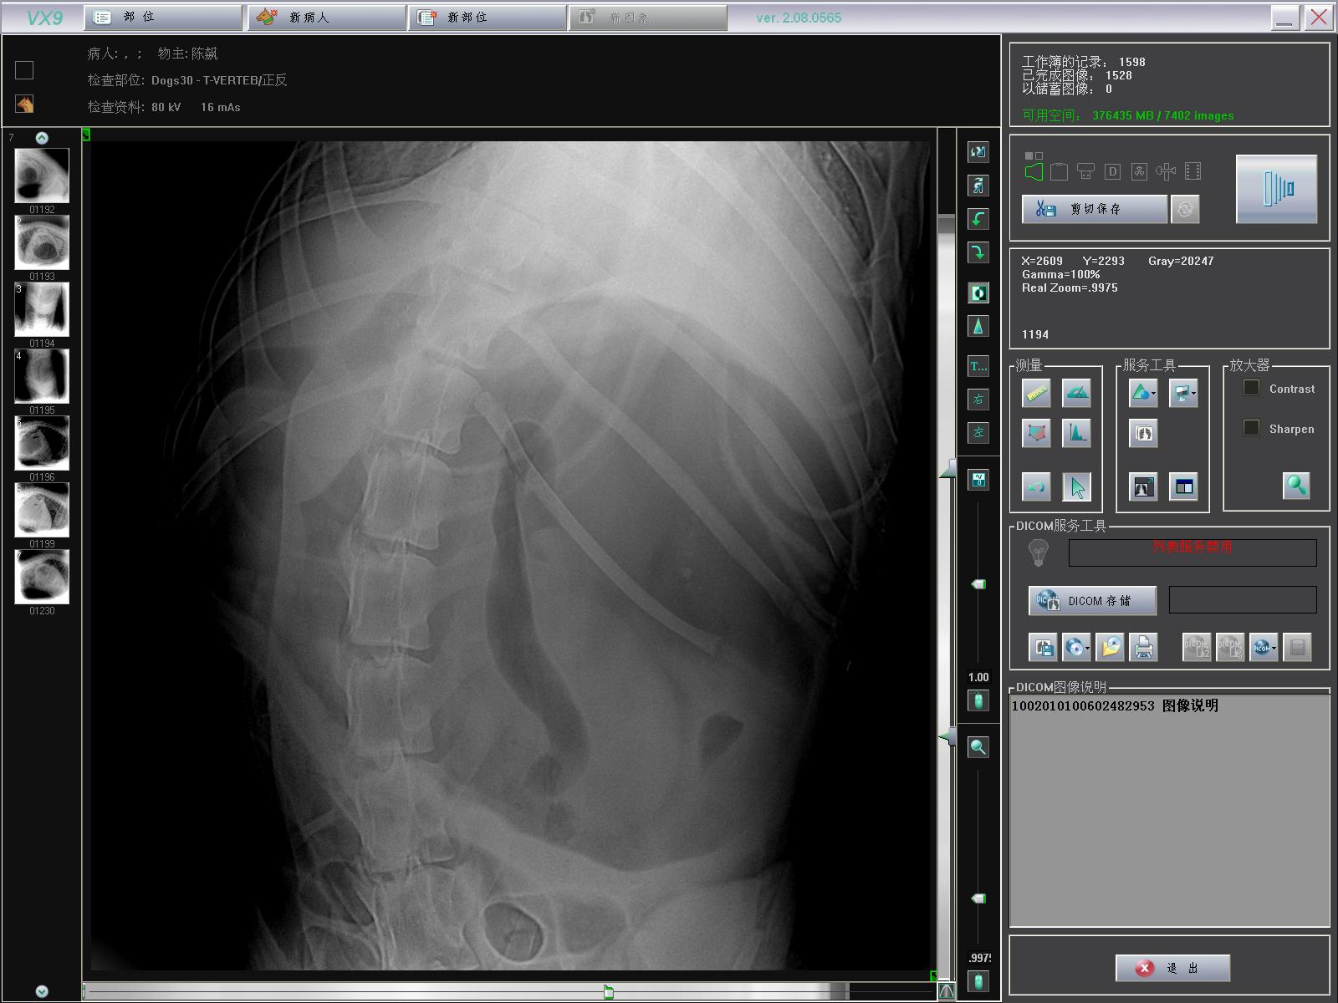
3.2血常规检查
WBC | H 24.7 | 10 9/1 | 6.0-17.0
LYM | 2.7 | 10 9/1 | 1.2-5.0
MID | 1.3 | 10 9/1 | 0.3-1.5
GRAN | H 20.7 | 10 9/1 | 3.5-12.0
LYM﹪ | 11.2 | ﹪ | 0.0-99.9
MID﹪ | 5.1 | ﹪ | 0.0-99.9
GRAN﹪ | 83.7 | ﹪ | 0.0-99.9
HGB | 17.3 | s、/dl | 12.0-18.0
HCT | 47.6 | ﹪ | 37.0-55.0
RBC | 6.97 | 10 12/1 | 5.50-8.50
MCV | 68.3 | fl | 60.0-72.0
MCH | 24.8 | pg | 19.5-25.5
MCHC | 36.3 | s/dl | 32.0-38.5
RDW﹪ | H 20.7 | ﹪ | 11.0-16.0
RDWa | 47.9 | fl | 35.0-53.0
PLT | 283 | 10 9/1 | 200-500
MPV | 8.6 | fl | 5.5-10.5
备注：H代表升高.
3.3血气及电解质检查
项目与单位 | 检查结果 | 参考范围 | 警戒值
血糖 | 151.4mg/dl↑↑ | 60-115 | <40 >500
尿素氮 | 9.0 mg/dl↓ | 1.-26 | N/A >140
钠 | 136mmol/l↓ | 142-150 | <120 >170
钾 | 3.0mmol/l↓ | 3.4-4.9 | <2.5 >6.0
氯 | 106 mmol/l | 106-127 | <90 N/A
二氧化碳总量 | 17 mmol/l | 17-25 | <12 N/A
阴离子间隙 | 16 mmol/l | 8-25 | N/A >35
血细胞比容 | 48 mmol/l | 35-50 | <15 >60
血红蛋白 | 16.3 mmol/l | 12-17 | <5 >20
酸碱度 | 7.356 mmol/l | 7.350-7.450 | <7.100 >7.600
二氧化碳分压 | 29.6mmHg↓↓ | 35.0-38.0 | N/A >70.0
碳酸氢根 | 16.5mmol | 15-23 | <12 N/A
细胞外液剩余碱 | -1mmol | -5-0 | N/A N/A
3.4生化检查
代码 | 结果 | 参考值
ALT | 35.5 | 4-66U/L
AST | H82.1 | 8-38U/L
ALP | 22.3 | 0-80U/L
GGT | 10.5 | 12-64U/L
TP | 58.9 | 54-78g/L
ALB | 32.7 | 24-38 g/L
GLO | L26.2 | 30-40 g/L
A/G | 1.25 | 0.8-2G/ML
TBI | 4 | 2-15umol/L
DBI | 3 | 2-5umol/L
IBI | 1 | 0-10 umol/L
BUN | 2.0 | 1.8-10.4
CRE | 53 | 53
AMY | 1059.2 | 185-1850
IP | 1.72 | 0.81-1.87
- 治疗
4.1输液治疗
- 补钾：复方氯化钠和10％的KCl
- 。
- 消炎：0.9％氯化钠和氨苄西林钠(30mg/kg)。结合皮下注射拜有利(0.1ml/kg)。
- 抑制胃酸：0.9％氯化钠和雷尼替丁（2mg/kg,BID）。
- 抗休克：0.9％氯化钠和地塞米松(1mg/kg)
4.2手术治疗
4.2.1麻醉前用药:15min前，给予硫酸阿托品。
4.2.2麻醉：
- 诱导麻醉：丙泊酚。
- 吸入麻醉：异氟烷。
4.2.3手术过程
- 保定：仰卧保定。
- 手术通路：腹中线切口，手术部位从胸廓中部到耻骨前缘。
- 减压：放置胃导管，但是该犬由于胃扭转，导管难放置，是手术打开腹腔后，旋转扭转胃的方向才成功将为导管插入。、
- 摘除脾脏：由于扭转严重，脾脏随之扭转，为防止复发，摘除脾脏。
- 进行胃固定：胃幽门窦和右侧腹壁各切1.5-2cm的切口，将幽门窦固定在腹壁上。
- 常规闭合腹腔。
4.3术后护理
- 输液疗法，同上。术后第一天做血气检查，发现钾离子降低，贫血，和心率不齐，所以补加液体羟乙基淀粉来扩充血容量，和钾离子，肌肉注射利多卡因。
- 口服胃复安，增加胃动力。
- 术后禁食48小时，之后少食多餐，饲喂低脂肪，低蛋白食物。
- 该犬8天拆线，10天出院，恢复良好。
- 小结与体会。
- 扭转发向，一般情况下，胃幽门部向被侧，头侧和左侧扭转，胃基底部向腹侧，尾侧和右侧扭转。
- 胃扩张-扭转一般主要通过X-光和症状来确诊。其它检查不具有典型性，一般血液会浓缩，低血钾，酸碱情况不一。
- 若出现休克，需用皮质类固醇类药物。但是需先减压，再给药。
- 50％的病例术后都可发生心律不齐，需用心电监护仪监护。注意利多卡因的使用（1-2mg/kg）.
心律不齐得到控制后，需配合盐酸普鲁卡因（8-20mg/kg,TID）口服来控制，同时减少利多卡因的用量。
若心律不齐得不到控制，普鲁卡因可作为首选药。缓慢静注，6-12mg/kg。
- 抗生素的选择，一般用氨苄西林加恩诺沙星，对阴性阳性，需氧厌氧菌都敏感。
- 抑制胃酸，一般中等或严重胃粘膜损伤的才用。
- 术后需用胃复安（0.5mg/kg）控促进胃动力。
作者简介：
孙晓静（1981- ），女，无锡市派特宠物医院，江苏省无锡市崇宁路49号，214000

